Stimmt! – Stimmt nicht!

Falsches Spiel

Bei den Gerichtsverhandlungen werden Ernest und Célestine viele Verbrechen vorgeworfen (Timecode Filmausschnitt: 01:05:05-01:05:31). Besonders schlimm finden die Richter, dass Ernest den Mäusekindern und Célestine den Bärenmüttern Angst machen soll. Schnell wird klar, dass diese Vorwürfe eigentlich gar nicht stimmen. Trotzdem tun die Mäusekinder und Bärenmütter so, als hätten sie furchtbare Angst.

- Was glaubst du, warum spielen die Bärenmütter und Mäusekinder Ängstlichkeit vor? Halte deine Vermutungen in ganzen Sätzen fest.

______________________________________________________________________________________________________________________________________________________________________________________________________________________________________________________________________________________________________________________________________________________________________________________________________

- Kennst du Situationen, in denen du dich ähnlich verhalten hast, wie die Mäuse und Bären im Gericht? Warum hast du so gehandelt? Wie hast du dich dabei gefühlt? Beschreibe in ganzen Sätzen.

______________________________________________________________________________________________________________________________________________________________________________________________________________________________________________________________________________________________________________________________________________________________________________________________________

Stimmt! – Stimmt nicht!

Bären und Mäuse treffen im Film viele Aussagen übereinander. Manche stimmen, manche sind aber auch reine Vorurteile. In der Tabelle unten findest du einige Aussagen und passende Filmstills.

- Überlege anhand der Geschichte von Ernest und Célestine, welche Aussagen stimmen, und welche nicht.

- Trage in die richtige Tabellenspalte eine kurze Begründung für deine Einschätzung ein. Formulierungshilfe: Die Aussage stimmt/stimmt nicht, weil ...

Filmstill und Aussage | Stimmt! | Stimmt nicht!
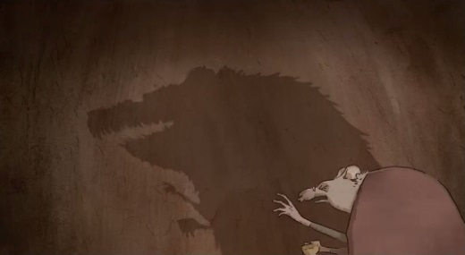
Bären sind böse und fressen kleine Mäuse.
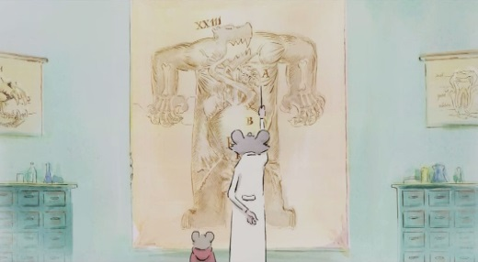
Bären sind groß und haben viele Muskeln.
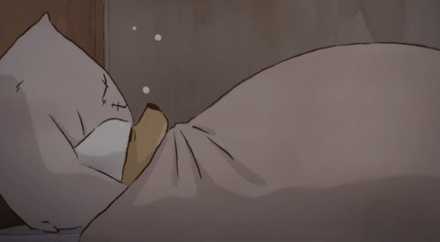
Bären halten Winterschlaf.

Filmstill und Aussage | Stimmt! | Stimmt nicht!
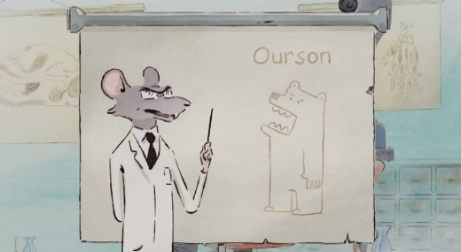
Jungbären sind vertrottelte, kleine Idioten.
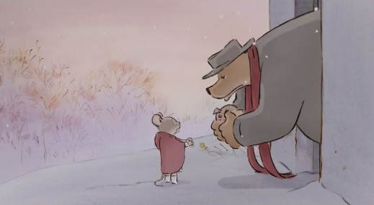
Lass nie eine Maus in dein Haus, denn lässt du eine rein, kommen 1000.
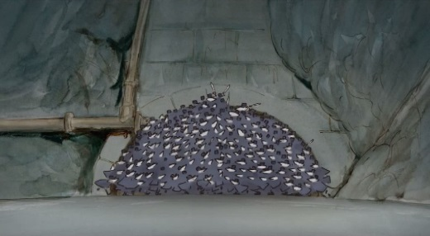
Mäuse sind zahlreich.
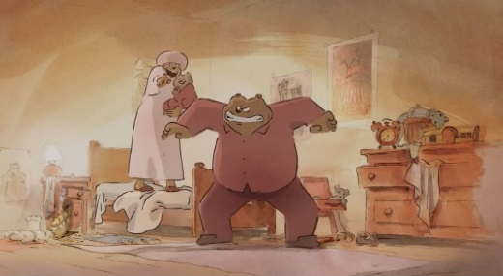
Mäuse sind Mistviecher.

Filmstill und Aussage | Stimmt! | Stimmt nicht!
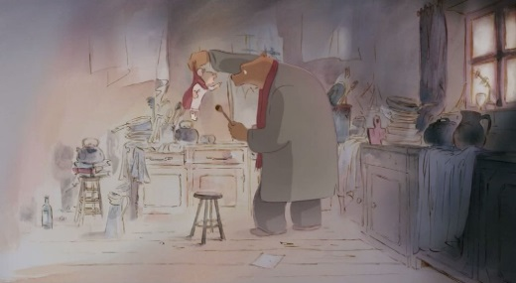
Mäuse sind klein und flink.
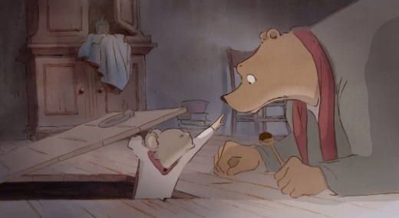
Die Bären gehören nach oben, die Mäuse nach unten.

